ПАМЯТКА РОДИТЕЛЯМ
ЧТО НУЖНО ЗНАТЬ О «ШКОЛЬНО-ОБУСЛОВЛЕННЫХ НАРУШЕНИЯХ ЗДОРОВЬЯ И БОЛЕЗНЯХ»?
Вы часто слышите «школьно-обусловленные нарушения здоровья и заболевания». Что нужно об этом знать?
К «школьно-обусловленным нарушениям здоровья и заболеваниям» относятся: близорукость, нарушения осанки, сколиозы, невротические расстройства и неврозы, заболевания пищеварения, дефицит и избыток массы тела, ожирение.
С началом и в период всего обучения в школе у ребенка повышается учебная нагрузка, концентрация внимания, напряжение зрения, появляется длительная вынужденная статическая нагрузка на мышцы, происходит снижение двигательной активности, напряжение координации зрительно-моторной функции.
При одинаковых нагрузках «школьно-обусловленные нарушения здоровья и заболевания» формируются не у всех детей. Поэтому неправильно считать, что только школьные нагрузки являются причиной их возникновения. «Школьные» заболевания возникают, когда не выполняются рекомендации по их предупреждению в школе и дома, когда нарушаются требования, соответствующие физиологическим потребностям ребенка: к условиям окружающей среды, интенсивности и продолжительности нагрузок - увеличение длительности выполнения домашних заданий, пребывания у компьютера, недостаточное освещение, несоблюдение расстояния между глазами и книгой, несоответствие мебели возрастным особенностям и др.

НАИБОЛЕЕ РАСПРОСТРАНЕННЫЕ «ШКОЛЬНО-ОБУСЛОВЛЕННЫЕ НАРУШЕНИЯ ЗДОРОВЬЯ И ЗАБОЛЕВАНИЯ»?
Одними из наиболее частых «школьно-обусловленных нарушений здоровья и заболеваний» является близорукость. Близорукость - дефект зрения, при котором ребенок плохо видит предметы, находящиеся на некотором расстоянии от него. Это результат длительной зрительной работы на близком расстоянии. Более 15% школьников страдают близорукостью.
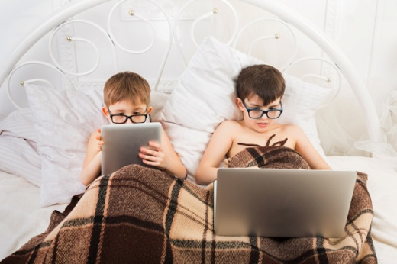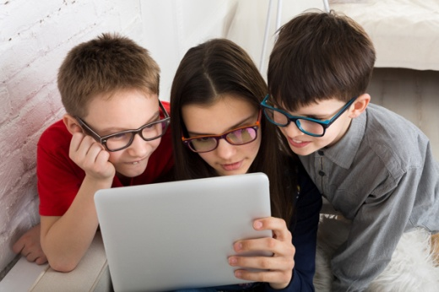
Основные симптомы нарушений зрения у детей: держит книгу или другой предмет слишком близко к глазам; ребенок ведет пальцем по строчке при чтении; способен читать только в течение непродолжительного времени; жалуется на головные боли и переутомление глаз; при переутомлении может быть избыточное моргание, прищуривание; ребенок трет глаза в процессе чтения; чтобы рассмотреть какой-либо предмет, себе в помощь, крутит головой и др..
Кроме того, в связи со слабостью мышц шеи, дети не могут держать длительно голову в вынужденном положении, голова опускается ниже, глаза приближаются ближе к предмету работы, мышцы глаза сильно напрягаются, происходит спазм аккомодации, приводящий в дальнейшем к близорукости.
Нарушения осанки, сколиоз - по данным профилактических смотров, также самые распространенные «школьно обусловленные нарушения здоровья и заболевания». Признаки нарушений осанки: сутулость, усиление естественных изгибов позвоночника в грудной или поясничной области, боковое искривление позвоночника. Сутулость возникает при слабом развитии мышечной системы, в первую очередь мышц спины. При этом голова и шея наклонены вперед, грудная клетка уплощена, плечи сведены кпереди, живот несколько выпячен. Сколиозы сопровождаются асимметричным положением плеч, лопаток и таза, а также различной величиной, так называемых, треугольников талии (просветы, образующиеся между внутренней и внешней поверхностью опущенных рук и боковыми сторонами туловища). Искривление позвоночника часто встречается у детей от 6 до 15 лет и может быстро прогрессировать.
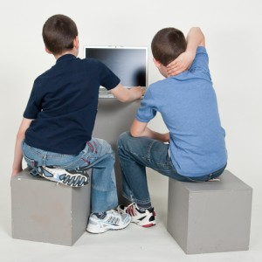
Причины нарушений осанки и сколиоза: тяжелые рюкзаки, сидячий режим, нехватка физической активности, несоразмерная росту ребенка высота столов и стульев, неправильное положение тела за столом при чтении, письме, ношение сумки на одном плече, слабый мышечный корсет. Заметить проблемы с осанкой несложно: ребенок начинает сутулиться, горбиться, визуально можно заметить, что одно плечо выше другого. Все это должно насторожить родителей. Сутулость провоцирует нарушения функционирования внутренних органов. Ребёнок с искривлённой спиной чаще болеет простудами и бронхитами, страдает от запоров и гастрита. Подобные проблемы грозят неправильным развитием сердца или лёгких.
МОЖНО ЛИ ИЗБЕЖАТЬ «ШКОЛЬНО-ОБУСЛОВЛЕННЫХ НАРУШЕНИЙ ЗДОРОВЬЯ И ЗАБОЛЕВАНИЙ»?
Как помочь ребенку сохранить остроту зрения.
Главное — не допускать переутомления и постоянно следить за тем, чтобы глаза излишне не напрягались от чтения, просмотра телевизора и сидения за компьютером. Любую деятельность, требующую концентрации внимания и памяти, необходимо «разбавлять» активными перерывами, поскольку статическая умственная нагрузка быстро ослабляет зрительную систему. Правила чтения для детей: исключить чтение в положении лежа. Книга, тетрадь должны быть расположены от глаз во время письма и чтения минимум на расстоянии 30-35 см. Ребенок должен читать и заниматься в хорошо освещенном месте, при этом источник света должен находиться слева и сверху от него. Нельзя читать в темноте. Книги не должны быть с мелким шрифтом. Во время чтения необходимо делать короткий перерыв каждые 15 минут. Продолжительность непрерывного чтения: для младших школьников 15-20 мин., средних – 25-30 мин., старших - 45 мин.
Расстояние от глаза до экрана компьютера при работе 500-700 мм, линия взора перпендикулярна или с наклоном 5-10°. Свет на экран должен падать слева, при ярком свете используются жалюзи. Стоит ограничить контакт с телевизором, компьютером, даже частое использование планшетов и телефонов влияет на зрение.
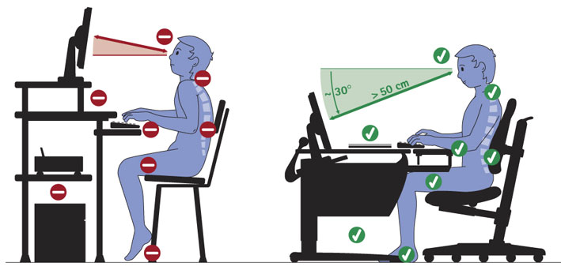
Объем домашних заданий (по всем предметам) должен быть таким, чтобы затраты времени на его выполнение не превышали: во 2 - 3 классах - 1,5 ч., в 4 - 5 классах - 2 ч., в 6 - 8 классах - 2,5 ч., в 9 - 11 классах - до 3,5 ч.

Следует ребенка научить и сначала выполнять вместе с ним ежедневно упражнения для снятия зрительной усталости.
- Вращение глазными яблоками при закрытых глазах.
- Встав у окна, смотреть на самый дальний объект в пределах видимости.
- На 3-5 секунд сильно зажмуриться и открыть глаза.
- Часто моргать около 30-60 секунд.
- В течение 2-3 секунд смотреть вдаль, затем — на кончик своего носа.
- Выполнять круговые движения руки, расположив ее на дистанции в 30-35 см от лица, и следить глазами за указательным пальцем. Повторить упражнение, сменив направление движения руки.
- 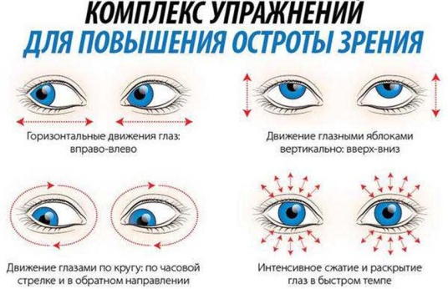

Как избежать формирования нарушений осанки и сколиоза.
Высокий уровень статических нагрузок и необходимость длительное время сохранять вынужденную позу сидя выполняя домашние задание, обуславливают особые требования к обеспечению ребенка мебелью, соответствующей росто-возрастным особенностям.
Важно знать, что частое поднятие и ношение тяжелых вещей также приводит у детей к формированию нарушений осанки и сколиозов. Помните, что вес ежедневного комплекта учебников и письменных принадлежностей не должен превышать: для учащихся 1 - 2-х классов - более 1,5 кг, 3 - 4-х классов - более 2 кг; 5 - 6-х - более 2,5 кг, 7 - 8-х - более 3,5 кг, 9 - 11-х - более 4,0 кг.
Кроме того, очень важно контролировать позу ребенка при выполнении домашних заданий.
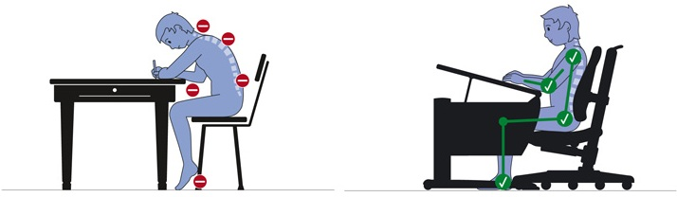

При резко наклоненной позе у детей значительно возрастает нагрузка на мышцы спины, увеличивается частота сердечных сокращений, уменьшается амплитуда дыхательных движений, уменьшается расстояние от глаз до тетради.
При опоре грудью на поверхность стола затрудняется работа внутренних органов.
Правильная поза учащегося во время выполнений заданий:
За столом.
Длина сиденья стула должна соответствовать длине бедер ребенка. Высота ножек стула должна равняться длине голеней. Голеностопный, коленный и тазобедренный суставы при сидении образуют прямой угол. Между краем стола и грудной клеткой сидящего ученика необходимо выдерживать расстояние, равное ширине кисти ребенка.
При письме.
Сидеть нужно с одинаковой нагрузкой на обе ягодицы. Позвоночник опирается на спинку стула. Предплечья лежат на поверхности стола симметрично и свободно. Надплечья находятся на одном уровне. Голова чуть наклонена вперед. Расстояние от глаз до стола (тетради, книги) соответствует 30-35 см. Тетрадь при письме должна лежать на столе под углом 30°. Левая рука (правая рука у левшей) ученика поддерживает и двигает тетрадь снизу вверх.
При чтении.
Поза при чтении в основном совпадает с позой при письме. Предплечья симметрично, без напряжения лежат на поверхности стола (парты), кисти поддерживают книгу с наклоном по отношению к глазам под углом 15°.
За стабильное положение позвоночника, таза и бедер, сохранение его положения отвечают мышцы спины, образуя мышечный корсет. Кроме того, что мышечный корсет отвечает за правильное формирование скелета, он удерживает внутренние органы в их естественном положении. У детей мышцы находятся в периоде роста и им трудно длительно сохранять правильную позу, поэтому важно в течение всех возрастных периодов формировать мышечный корсет. Практически любая физическая нагрузка укрепляет мышечный корсет, однако существуют специальные комплексы упражнений, в которых нагрузка распределяется более равномерно. Для детей школьного возраста обязательна физическая активность – утренняя гимнастика, подвижные игры, спортивные занятия, танцы, хореография. Чем старше ребёнок, тем более интенсивной должна быть его нагрузка. К примеру, школьник до десяти лет нуждается в 4,5 часах физической активности в течение суток, старшеклассники - в 3-4 часах, но с большей интенсивностью.
Важно каждый день помнить о простых правилах, которые надолго помогут сохранить здоровье спины и всего мышечного корсета.
- Постоянно следите за осанкой детей, обращайте внимание на наличие сутулости.
- Чередуйте выполнение домашних заданий детей с выполнением несложной физической разминки.
- Запрещайте поднимать тяжелые вещи.
- Следите за весом ребенка, лишние килограммы дают сильную и неравномерную нагрузку на позвоночник.
Часто встает вопрос: «Кто виноват в возникновении у ребенка нарушений здоровья, школа или родители?»
Однако не надо искать виноватых. Как педагоги, так и родители, должны поднимать уровень собственной ответственности за здоровье ребенка. Заподозрить нарушения, показать ребенка специалистам, выполнять рекомендации, создавать необходимые условия дома – в этом главная задача родителей.
Часто распространенными бывают ситуации бездействия родителей, что равносильно вынести приговор своим детям - расти с нарушениями здоровья, больными, и как следствие с множеством ограничений в социальной и репродуктивной сфере.
СПОСОБСТВУЙТЕ СОХРАНЕНИЮ ЗДОРОВЬЯ СВОИХ ДЕТЕЙ. НЕЛЬЗЯ ДЛЯ РЕБЕНКА СДЕЛАТЬ МАЛО ИЛИ МНОГО. НАДО СДЕЛАТЬ ВСЕ!
